小学校 国語 低学年 しりとり 中級★★

ごおる
がっこう

うんてい
すたあと
さくら
らんどせる
るすばんでんわ
３
４
５
８
７
６
よくできた。
れい
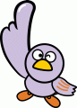
（ ）ねん（ ）くみ（ ）ばん
なまえ（ ）
☆ しりとりを しましょう。

ふりかえり
しりとりが できましたか。いろを ぬりましょう。

１
２
１
１
１
できた。
つぎは、がんばります。

